**Unsere Weinempfehlung**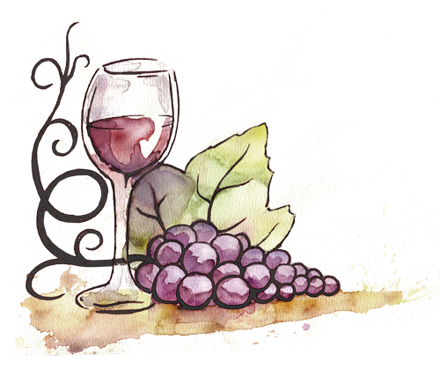

*Wein ist Poesie*

*in Flaschen*

***Sauvignon Blanc, Weingut Bender, Pflaz***

*Ein frischer duftiger Sauvignon Blanc mit intensiven Aromen tropischer Früchte und zarten Zitrusnoten, am Gaumen schöne Balance von lebendiger Säure und guter Struktur.*

|  |  |  |
| --- | --- | --- |
| *5,60 €* | *20,50 €* | *9,00 €xxx* |

***Cabernet Blanc, Weingut Schales, Rheinhessen***

*Dieser Wein betört mit seiner eleganten Duftnoten von Limetten, Earl Grey und einem Tupfer Minze; vollmundiger Körper, angenehm herb mit gut eingebauter Fruchtsäure.*

|  |  |  |
| --- | --- | --- |
| *5,40 €* | *20,00 €* | *8,80 €xxx* |

***Le Weekend Blanc, Frankreich***

*Wunderschöne Cuvée aus Chardonnay und Viognier mit ausgewogenen Aromen von Orange und Pfirsich; schmeckt frisch, leicht, ausgewogen.*

|  |  |  |
| --- | --- | --- |
| *4,90 €* | *18,90 €* | *8,30 €xxx* |

***Gelber Muskateller, Weingut Geil, Rheinhessen***

*Die Rebsorte gilt als eine der ältesten kultivierten Sorten auf der Welt. Das Bukett ist intensiv, mit floralen Akzenten, frischen Zitrusnoten und duftiger Muskataromatik, bis hin zu feiner Kräuterwürze. Das trocken-schlanke, doch gut strukturierte bis kompakte Geschmacksbild zeigt traubig-weinige Finesse mit einer animierenden, vibrierenden Fruchtsäure.*

|  |  |  |
| --- | --- | --- |
| *5,50 €* | *20,20 €* | *8,80 €xxx* |

***Zweigelt Rose, Weingut Dürnberg, Österreich***

*Animierend satt in der Farbe, feiner Duft nach roten Beeren und Kirschen, am Gaumen saftige Frucht mit feiner Würze und erfrischendem Finish. Ein belebender Aperitif, ein feiner Speisenbegleiter und die beste Wahl für gesellige Stunden.*

|  |  |  |
| --- | --- | --- |
| *5,60 €* | *20,00 €* | *9,00 €xxx* |

***Parlemont Les Maries Rose, Weingut Parlemont, Frankreich***

*Das Bukett dieser Cuevée aus Cinsault und Grenache vereint fruchtige Noten von Litschi, Erdbeeren und Äpfeln. Am Gaumen ist diese trockene Komposition frisch, pikant und animierend, mit delikater Fülle und Eleganz.*

|  |  |  |
| --- | --- | --- |
| *4,90 €* | *19,00 €* | *8,40 €xxx* |

***Musso Tempranillo Biowein, Spanien***

*Dieser aus biologischem Anbau gewonnene Tempranillo besticht durch sein kräftiges Armona, mit viel Würze.*

|  |  |  |
| --- | --- | --- |
| *4,90 €* | *18,90 €* | *8,40 €xxx* |

***Terralis Syrah-Malbec, Weingut Trivento, Argentinien***

*Diese Rotweincuevée verbindet auf harmonische Art die typischen Charakterzüge der beiden Rebsorten Syrah und Malbec. Ausdrucksstarke Nase von dunklen Beeren und Gewürznoten. Am Gaumen fruchtiger Kern, moderates Tannin, angenehm frisch, würzig.*

|  |  |  |
| --- | --- | --- |
| *5,20 €* | *19,20 €* | *9,00 €xxx* |

***Nardelli Appassimento, Weingut Nardelli, Italien***

*Rotweincuevée aus Primitivo, Negroamaro, Nero di Troja und Merlot.*

*Ungeheuer intensive, dichte Aromatik nach reifen Pflaumen, Schwarzkirschen, Johannisbeeren mit feinen Gewürznoten, Kakao, Vanille. Viel Volumen, Würze und Kraft am Gaumen, aber immer elegant mit fein ausgewogener Säure- und Tanninstruktur.*

|  |  |  |
| --- | --- | --- |
| *5,80 €* | *21,50 €* | *9,80 €xxx* |

***Cuvée Julius, Weingut Langenbach, Pfalz***

*Wünderschöne Rotweincuevée aus Dunkelfelder, Cabernet Dorsa, Cabernet Dorsi und Acolon. Mit vollen dunklen Früchten und Gewürzen zeigt dieser Rotwein viel Power am Gaumen mit feinster Vanille am Rande. Die seidigen Tannine und die dezente Süße sind vielversprechend. 100% Geschmackserlebnis!*

|  |  |  |
| --- | --- | --- |
| *5,60 €* | *20,80 €* | *9,50 €xxx* |

*xxx* Außer-Haus Preis pro Flasche